Підсумки 2019 року: оцінки експертів
Фонд «Демократичні ініціативи» імені Ілька Кучеріва 17-24 грудня 2019 року провів експертне опитування «2019 рік в оцінках експертів». Метою опитування було з’ясувати думки та оцінки експертів щодо основних підсумків 2019 року для України та прогнозів на наступний рік. Усього опитано 58 експертів.
Оцінка загальної політичної ситуації
- Трьома найбільш вагомими для країни подіями у 2019 році експерти назвали: проведення виборів і обрання Президентом Володимира Зеленського, проведення парламентських виборів і формування однопартійної монобільшості у Верховній Раді та зустріч очільників України, Німеччини, Франції та Росії у «нормандському форматі».
- Те, що й президентські, й парламентські вибори були визнані демократичними, експерти вважають одним із найбільших внутрішньополітичних досягнень України. Іншим важливим досягненням було названо продовження розпочатих реформ фактично у всіх галузях. Третім вагомим досягненням стали ознаки активізації антикорупційної політики – створення Вищого антикорупційного суду, кадрові зміни в НАЗК, а також окремі кримінальні справи, пов’язані з топкорупцією.
- Водночас продовження реформ експерти сприймають далеко не однозначно. Суперечливі, а часом і відверто невдалі кроки у реалізації реформ (медичної, освітньої, децентралізації, судової та правоохоронних органів, а також відкриття ринку землі) експерти називають найбільшою внутрішньополітичною невдачею України. Така двоїстість поглядів може пояснюватись некомпетентністю нової влади, її неготовністю до ефективної роботи, що експерти називають ще однією проблемою у внутрішній політиці. Інші проблеми також серйозні: тенденції до авторитаризму, які проявляються у новій владній команді, кадрова політика Президента Зеленського, а також скандал навколо інформаційного супроводу та затримання підозрюваних у справі вбивства журналіста Павла Шеремета. Частина експертів називає це спробою дискредитації добровольчого та волонтерського руху.
- Як три основні зовнішньополітичні перемоги експерти виділили: по-перше, звільнення українських моряків та політв'язнів, по-друге, проведення зустрічі у «нормандському форматі» та дотримання принципових для України позицій під час переговорів, по-третє, успіхи України у міжнародних судах проти РФ (виграш Стокгольмського арбітражу, рішення Міжнародного суду ООН щодо юрисдикції на розгляд справи «Україна проти Росії»).
- Щодо невдач у зовнішньополітичних справах, це перш за все втягування України в скандал з імпічментом Президента США Дональда Трампа, що, на думку експертів, найбільш негативно позначився на зовнішній політиці України. Як істотний негатив було також згадано про відновлення делегації РФ у ПАРЄ, а також зменшення міжнародної суб’єктності України, поступова втрата підтримки України західними союзниками.

Персони року
- Очевидно, що найуспішнішим політиком 2019 року експерти назвали Володимира Зеленського. Інші позиції в топі посіли представники команди Президента, а саме спікер Верховної Ради Дмитро Разумков та керівник Офісу Президента Андрій Богдан. До лідерів рейтингу потрапив також один зі «старих» політиків – очільник МВС Арсен Аваков.
- Серед трьох головних «політиків-невдах» 2019 року лідирують Петро Порошенко, Юлія Тимошенко та Олег Ляшко.
Оцінки за основними індикаторами розвитку
- Згідно з усередненими оцінками експертів, економічна ситуація в Україні дещо покращується, починаючи з 2015 року, коли був зафіксований найнижчий її рівень. Цей рік не став винятком і зростання продовжилося. Водночас цей рівень залишається нижчим за середній. З іншого боку, можна говорити про певне зниження оцінок щодо стану свободи підприємництва, що є тривожним сигналом.
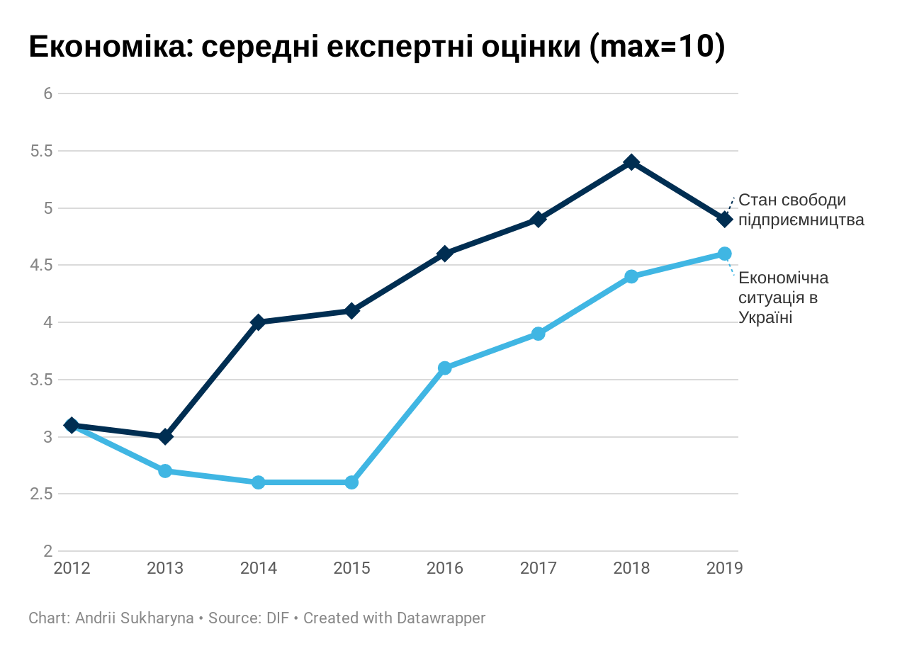
- Одними з найбільш критичних аспектів стану держави є оцінка рівня дотримання законності та поширення корупції. Оптимально, щоб рівень дотримання законності був вищим за рівень поширення корупції, однак за весь час збирання оцінок від експертів до такого стану навіть не приблизилися. Згідно з оцінками експертів, цього року рівень корупції дещо знизився, але й рівень дотримання законності також пішов донизу. По суті, розрив між цими рейтингами-антиподами залишився сталим.
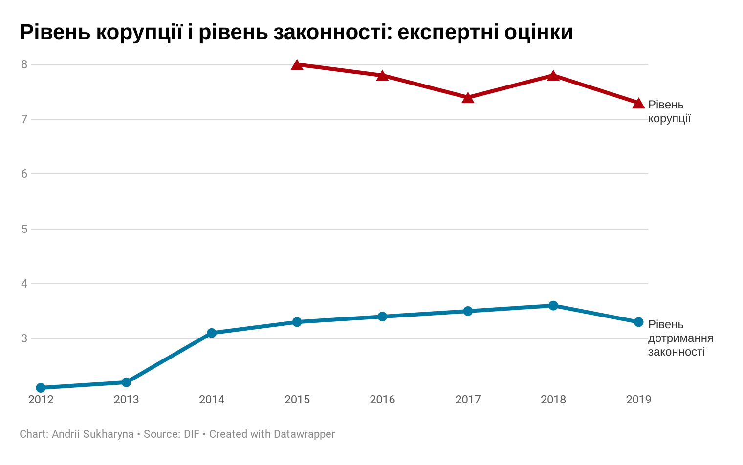
- Варто також виокремити зниження експертних оцінок одразу в кількох сферах. Це стосується рівня демократії в країні, свободи слова і прогнозованості розвитку. Найбільш імовірно, що ці оцінки «просіли» з огляду на концентрацію влади в «монобільшості» та недостатньої поінформованості стосовно тієї політики, яку Президент і його партія мають намір реалізувати.
Прогнози експертів: на що Україні варто чекати 2020 року?

- У найближчому майбутньому нас може очікувати загострення суспільно-політичної напруги, аж до масових протестів (зокрема навколо ситуації з ринком землі). Однак реформи в країні мають впроваджуватися й надалі (це стосується не тільки землі, а й децентралізації, диджиталізації тощо). Водночас, відсутність ідейного кістяка та згуртованості може спричинити частковий або тотальний розпад «монобільшості» у Верховній Раді.
- У зовнішній політиці варто очікувати спроб досягти порозуміння з Росією, які можуть завершитися поступками України (від незначних до серйозних). Потрібно також готуватися до подальшого ускладнення на міжнародній арені, відсутності чіткості у питанні санкцій проти Росії та загальної «втоми» від України. Водночас, багато що залежатиме від процесу президентських виборів у США, і українській владі потрібно мінімізувати негативні ефекти, які пов’язані зі скандалом навколо України в американській політиці.
- На думку експертів, у найближчій перспективі Україні потрібно зосередитися на посиленні економічного зростання та притоку інвестицій (передовсім на підконтрольних територіях Донбасу), а також боротьбі з корупцією, забезпеченні ефективності органів антикорупційної інфраструктури. Не менш важливою є судова реформа, відсторонення недоброчесних суддів та встановлення верховенства права. Встановлення миру на Донбасі, звісно, залишається у пріоритетах, але це питання можна вирішити лише дуже частково, принаймні впродовж наступного року.
РЕЗУЛЬТАТИ ОПИТУВАННЯ В ТАБЛИЦЯХ

Назвіть, будь ласка, ті події 2019 року, які Ви вважаєте найважливішими для країни (не більше 5).

 | Кількість згадок
Проведення виборів Президента України та обрання В. Зеленського | 50
Проведення парламентських виборів та формування «монобільшості» у ВРУ | 48
Зустріч у «нормандському форматі» | 26
Повернення українських моряків та політв'язнів Кремля | 13
Події навколо імпічменту Д. Трампа у США та роль у них України | 8
Формування нового уряду | 8
Позитивні для України висновки міжнародних судів у позовах проти Росії | 8
Початок процесу відкриття ринку землі | 7
Отримання Томосу про автокефалію ПЦУ | 7
Демократичність виборів та цивілізована передача влади | 6
Антикорупційні ініціативи: запуск Вищого антикорупційного суду, реформування НАЗК, окремі кримінальні справи за злочини, пов'язані з корупцією | 5
Початок кампанії з дискредитації ветеранів та волонтерів, зокрема «справа Шеремета» | 5
Ухвалення закону про державну мову | 5
Розведення військ в окремих точках в зоні проведення ООС | 5
Прийняття рішень Верховною Радою України у «турборежимі» | 4
Прийняття нового виборчого законодавства | 4
Укладення нових газових угод з РФ | 4
Пожвавлення реваншистських сил, нівелювання результатів Революції Гідності | 3
Збереження на своїй посаді А. Авакова | 3
Закритість нової влади, неінклюзивне прийняття рішень, брак комунікації з суспільством | 3
Проведення акцій «Ні капітуляції» | 3
Успіхи національних збірних з футболку – 2 згадки.  Поляризація суспільства за наслідками президентської кампанії – 2 згадки.  Відстоювання націоналізації Приватбанку – 2 згадки.  Відмова України від участі у Євробаченні – 2 згадки.  Закупівля електроенергії у РФ; санкції США проти компаній, що беруть участь у будівництві російських газогонів "Північний потік-2" та "Турецький потік"; повернення в Україну Коломойського; протести освітян; надання частот по всій країні суспільному Українському радіо; зобов'язання щодо закріплення формули Штайнмаєра; прийняття ВРУ низки законів, спрямованих на знищення національного малого та мікро-підприємництва; домовленість з МВФ; прийняття законодавства про імпічмент – по 1 згадці. | 16

Що, на Вашу думку, можна вважати головними успіхами, досягнутими Україною 2019 року у внутрішній та зовнішній політиці?
У внутрішній політиці
 | Кількість згадок
Проведення демократичних виборів, мирна передача влади, її оновлення | 17
Продовження реформ у ключових сферах (медична, освітня, децентралізація, митниці, економічні реформи, реформи держуправління) | 17
Створення Вищого антикорупційного суду, реформування НАЗК, окремі кримінальні справи проти корупціонерів | 10
Жодних успіхів у внутрішній політиці | 8
Рух у напрямі земельної реформи | 8
Економічна та політична стабільність | 7
Ухвалення нового виборчого законодавства | 6
Не відбулося розвороту до проросійського вектору розвитку, збереження серед населення підтримки євроатлантичного курсу розвитку та закріплення його в Конституції | 6
Прийняття закону про державну мову | 5
Зміцнення гривні | 5
Трирічне бюджетне планування, управління дефіцитом бюджету, швидке прийняття бюджету на 2020 рік | 3
Скасування депутатської недоторканості | 3
Формування професійної реформаторської команди після виборів | 3
Повернення бранців Кремля | 3
Розвиток громадянського суспільства | 3
Високий рівень оптимізму серед населення – 2 згадки.  Курс на запровадження електронного уряду; активізація гуманітарного напрямку в процесі реінтеграції Донбасу (міст, розведення військ, лібералізація процедур на КПВВ); ухвалення низки законів, які розблокували переговори з МВФ; скасування драконівських норм про е-декларування активістів; початок олігархічної конкуренції між спонсорами Зеленського; надання частот по всій країні суспільному Українському радіо; курс на скорочення державної служби – по 1 згадці. | 9

У зовнішній політиці
 | Кількість згадок
Звільнення українських моряків та політв'язнів | 20
Проведення зустрічі у «нормандському форматі» та дотримання принципових для України позицій під час переговорів | 19
Успіхи України у міжнародних судах проти РФ (виграш Стокгольмського арбітражу, рішення Міжнародного суду ООН щодо юрисдикції на розгляд справи «Україна проти Росії») | 19
Збереження міжнародної підтримки України у протистоянні РФ, збереження санкцій проти РФ, збільшення довіри до української влади після перезавантаження | 13
Санкції з боку США щодо компаній, які беруть участь у будівництві «Північного потоку-2» | 7
Укладення нових газових угод з Росією | 6
Збереження євроатлантичного курсу розвитку | 5
Отримання Томосу для ПЦУ | 5
Жодних успіхів немає | 5
Поки вдається мінімізувати негативні наслідки залученості України у внутрішньополітичні процеси США | 3
Виділення Україні оборонної допомоги США – 2 згадки.  Закордонні візити Президента та кадрові призначення дипломатів для роботи в закордонних місіях – 2 згадки.  Ухвалення МВФ політичного рішення про поновлення співпраці з Україною; візит Північноатлантичної Ради НАТО до України; створення позитивних очікувань серед зарубіжних політиків та інвесторів; домовленість про розведення військ на окремих дільницях лінії розмежування; уникнення як повномасштабних військових дій, так і здачі національних інтересів. | 9

Що, на Вашу думку, можна вважати головними поразками України у 2019 році у внутрішній та зовнішній політиці?

Поразки у внутрішній політиці:
 | Кількість згадок
Невдалі та суперечливі кроки у реалізації реформ (медичної, освіти, децентралізації, судова, правоохоронних органів, недостатньо підготовлена земельна реформа) | 25
Некомпетентність нової влади, неготовність до ефективної роботи | 15
Тенденція до монополізації влади новою владною командою, посилення влади Президента, поширеність практики ручного управління | 11
Спроби дискредитації ветеранів та волонтерського руху, зокрема кейс зі «справою Шеремета» | 11
Кадрова політика нової влади (Богдан, Аваков тощо), натомість звільнення реформаторів | 9
Збереження впливу олігархів на внутрішню політику | 7
Відсутність відчутних результатів боротьби з корупцією | 7
Проблеми з економічною політикою: неоднозначні рішення щодо підприємців, криза управління державними фінансами, відсутність підвищення соціальних стандартів | 6
Посилення проросійських сил, повернення в Україну чиновників часів Януковича | 5
Кроки у безпековій політиці: розведення військ у кількох точках в зоні проведення ООС; не проведено ключових реформ для наближення сектору безпеки до стандартів НАТО; недостатня комунікація кроків влади щодо вирішення конфлікту на Донбасі; втрата владою авторитету в очах армії; відхід від жорсткого курсу щодо «Л/ДНР» | 5
Відсутність стратегічного бачення розвитку країни | 4
Закритість процесу прийняття рішень та комунікації дій влади з суспільством | 4
Слабка політика національної пам'яті, підтримки помісної церкви, розвитку мови | 4
Репресії проти політичних конкурентів В. Зеленського | 3
Поляризація суспільства на ґрунті політичних вподобань після виборів | 3
Слабка опозиція – 2 згадки.  Падіння довіри до ВРУ після постійних скандалів – 2 згадка.  Скасування недоторканості народних депутатів у нинішньому вигляді – 2 згадки.  Систематичні порушення владою законів, ігнорування верховенства права – 2 згадки.  Відкат у реформі державної служби – 2 згадки.  Заангажованість українських медіа – 2 згадки.  Фактична ліквідація міністерства природних ресурсів; непотизм 95 кварталу; зрив участі України в Євробаченні; низький рівень законодавства, що ухвалюється у «турборежимі»; негативний відгук Венеційської комісії щодо мовного закону; невирішена проблема з енергоринком та зеленим тарифом; не притягнення до кримінальної відповідальності суддів окружного адміністративного суду міста Києва за вплив на членів ВККС; визнання неконституційною статті 368-2 ККУ, яка передбачає покарання для чиновників за незаконне збагачення; відсутність результатів розслідування (або дуже неоднозначні результати розслідування) гучних злочинів, в першу чергу – щодо замовників убивства Каті Гандзюк – по 1 згадці. | 20

Невдачі у зовнішній політиці:
 | Кількість згадок
Втягування України в скандал з імпічментом Президента США | 23
Відновлення делегації РФ у ПАРЄ | 14
Зменшення міжнародної суб’єктності України, поступова втрата підтримки України західними союзниками | 10
Менш критична риторика щодо РФ, невиправдані поступки щодо РФ, відмова від позову Нафтогазу до Газпрому | 7
Продовження будівництва Північного потоку-2 | 6
Згода на інкорпорацію формули Штайнмайєра у національне законодавство | 6
Невизначеність стратегії зовнішньої політики, тривала відсутність посла у США, послаблення ролі МЗС у виробленні та реалізації зовнішньої політики | 6
Відсутність вагомих результатів нормандської зустрічі | 6
Стагнація у відносинах США та України | 5
Послаблення міжнародної ізоляції Росії, зближення європейських лідерів з РФ (зокрема, Макрона) | 4
Нерозв’язаність конфліктів з Угорщиною та Польщею навколо мови та історичної пам’яті – 2 згадки.  Продовження «мінського шляху» врегулювання конфлікту на Донбасі та відсутність озвучених альтернатив з боку України – 2 згадки.  Слабкість позиціонування національних інтересів України на міжнародній арені – 2 згадки.  Вирок Віталію Марківу в Італії; звільнення Цемаха; видача азербайджанського опозиційного блогера; провал можливості підписання торгового договору з Британією напередодні Брекзиту; відсутність меморандуму про співпрацю з МВФ; відсутність українського інформаційного продукту на європейському медійному ринку; відсутність прогресу у справі повернення Криму – по 1 згадці. | 13

Кого Ви вважаєте найуспішнішим політиком року? (назвіть не більше 3-х прізвищ)
 | Кількість згадок
Володимир Зеленський | 37
Дмитро Разумков | 15
Андрій Богдан | 12
Арсен Аваков | 12
Петро Порошенко | 5
Олексій Гончарук | 4
Ігор Коломойський | 3
Віктор Медведчук, Олена Зеркаль, Святослав Вакарчук, Андрій Портнов – по 2 згадки.  Анастасія Красносільська, Віталій Шабунін, Олександр Дубінський, Анатолій Шарій, Юлія Тимошенко, Олена Маркарова, Руслан Рябошапка, Олена Лукаш, Ігор Смешко, Олександр Корнієнко, Вадим Рабінович – по 1 згадці. | 19

Кого Ви вважаєте найменш успішним політиком року? (назвіть не більше 3-х прізвищ)
 | Кількість згадок
Петро Порошенко | 24
Юлія Тимошенко | 21
Олег Ляшко | 13
Святослав Вакарчук | 9
Володимир Гройсман | 8
Анатолій Гриценко | 6
Володимир Зеленський | 4
Олексій Гончарук | 3
Юрій Луценко | 3
Андрій Парубій – 2 згадки.  Арсен Аваков, Віктор Медведчук, Зоряна Скалецька, Андрій Садовий, Андрій Богдан, Андрій Єрмак, Ігор Коломойський, Ілля Кива, Богдан Яременко, Дональд Трамп, Ігор Смешко, Олег Тягнибок, загалом проросійські політики – по 1 згадці. | 15

Як Ви оцінюєте наступні складові соціального життя України? (середній бал за 10-бальною шкалою, де 1 – дуже низький рівень; 10 – дуже високий рівень)
 | 2012 | 2013 | 2014 | 2015 | 2016 | 2017 | 2018 | 2019
5.Економічну ситуацію в Україні | 3,1 | 2,7 | 2,6 | 2,6 | 3,6 | 3,9 | 4,4 | 4,6
6.Рівень демократії в Україні | 3,2 | 3,2 | 6,1 | 6,0 | 5,8 | 5,9 | 6,3 | 5,6
7.Стан свободи слова в Україні | 4,0 | 4,9 | 6,8 | 6,7 | 6,5 | 6,6 | 6,8 | 6,1
8.Стан свободи підприємництва в Україні | 3,1 | 3,0 | 4,0 | 4,1 | 4,6 | 4,9 | 5,4 | 4,9
9.Рівень дотримання законності в Україні | 2,1 | 2,2 | 3,1 | 3,3 | 3,4 | 3,5 | 3,6 | 3,3
10.Рівень корупції в Україні | -//- | -//- | -//- | 8,0 | 7,8 | 7,4 | 7,8 | 7,3
11.Рівень прогнозованості розвитку держави на наступний рік | 4,0 | 2,5 | 4,0 | 4,2 | 4,3 | 4,5 | 5,0 | 3,9

Які тенденції та події Ви прогнозуєте у внутрішній політиці України у 2020 році?
 | Кількість згадок
Загострення суспільно-політичної напруги аж до масових протестів | 18
Продовження реформ (зокрема ринку землі, децентралізації, диджиталізації тощо) | 15
Частковий, або тотальний розпад монобільшості у Верховній Раді | 13
Втрата суспільної підтримки влади, зниження її рейтингів | 11
Ротація членів уряду, або відставка уряду Гончарука | 11
Конкурентні місцеві вибори з сильною опозицією та новими політичними проектами | 9
Продовження конфлікту на Донбасі, можливо, відбудуться поступки на догоду Росії або часткове замороження конфлікту | 8
Впровадження земельної реформи | 7
Посилення авторитарних тенденцій Зеленського, концентрація влади | 6
Можливість сильного коливання курсу гривні впродовж 2020 року | 6
Падіння економіки та рівня життя людей | 6
Імітація проведення необхідних реформ | 5
Продовження економічного зростання на стабільному рівні | 5
Збільшення кількості російських диверсій та посилення ролі проросійських політичних сил | 5
Політичні експерименти, які можуть супроводжуватись серйозними помилками | 4
Дострокові вибори до Верховної Ради | 4
Створення атмосфери тиску на громадянське суспільство | 4
Посилення протистояння між армією та МВС, спроби тиску на добровольців | 4
Спроби тиску на засоби масової інформації | 4
Посилення ролі та впливу міністра А. Авакова | 3
Сповільнення темпу прийняття політичних рішень, неможливість роботи у режимі «принтера» | 3
Формування сильної опозиції до правлячої партії, як на місцевому рівні, так і на загальнонаціональному | 3
Поглиблення кризи системи правосуддя | 3
Інше  Посилення ролі олігархату, в т.ч. місцевого – 2 згадки.  Продовження еміграції українців – 2 згадки.  Збільшення популізму – 2 згадки.  Спроби репресій представників попередньої влади; приватизація; актуалізація конфлікту Зеленський-Коломойський; перепис населення; розпад державних інститутів; збереження рейтингів Зеленського; скандали з випадками корупції в оточенні Зеленського; посилення криміногенної ситуації; імітація виборів на Донбасі – по 1 згадці. | 15

Які тенденції та події Ви прогнозуєте у зовнішній політиці України у 2020 році?
 | Кількість згадок
Спроби досягти порозуміння з Росією, які часто завершуються поступками України (від незначних до серйозних) | 20
Подальше ускладнення на міжнародній арені, відсутність чіткості у питанні санкцій проти Росії та загальна «втома» від України | 16
Багато що залежатиме від процесу президентських виборів у США, що безпосередньо вплине на ситуацію зовнішньої політики в Україні | 10
Суттєвих змін не відбудеться | 9
Війна з Росією продовжуватиметься, спроби врегулювання нічого не дадуть | 7
США та європейські партнери України більш акцентовано підтримуватимуть позицію України | 6
Росія і далі руйнуватиме західні демократії, чинитиме газовий шантаж України та Європи | 5
У вирішенні конфлікту на Донбасі та відносин з Росією Зеленський повернеться до риторики Порошенка | 4
Продовжиться розведення військ на більшій кількості ділянок вздовж лінії розмежування | 4
Здійснюватиметься імітація європейської та євроатлантичної інтеграції | 4
Існує загроза повномасштабного конфлікту та вторгнення Росії на південь України | 3
Подальша інтеграція до ЄС і НАТО, яка може посилитись у разі втілення реформ | 3
Інше  Часткове врегулювання суперечок з Угорщиною та Польщею – 2 згадки.  Ослаблення позицій в міжнародних судах; посилення співпраці країн Балто-Чорноморського союзу, Вишеградської групи; ймовірність загострення відносин з Китаєм; обмін полоненими; виборів на непідконтрольних територіях ОРДЛО не буде; домовленість з МВФ після прийняття закону про ринок землі; повзуча анексія Білорусі Росією – по 1 згадці. | 9

14. Які проблеми в країні треба вирішувати в першу чергу?
 | Кількість згадок
Посилення економічного зростання та інвестицій (передовсім на підконтрольних територіях Донбасу) | 27
Боротьба з корупцією, забезпечення ефективності органів антикорупційної інфраструктури | 22
Судова реформа, відсторонення недоброчесних суддів та встановлення верховенства права | 22
Встановлення миру на Донбасі | 16
Посилення обороноздатності країни та потужності збройних сил | 12
Покращення соціального становища населення, зокрема щодо низьких заробітних плат і високих комунальних тарифів | 7
Не йти на поступки Росії, бути більш рішучим в обстоюванні інтересів України | 7
Формування стабільних інституцій, системи стримувань та противаг | 6
Продовження децентралізації | 6
Реформування системи освіти, зокрема професійної | 6
Фільтри проти непрофесіоналів у владі, більш динамічну співпрацю влади з експертним середовищем | 6
Продовження розпочатої реформи системи охорони здоров`я | 5
Запуск земельної реформи та ринку земель | 5
Подолання суспільно-політичної напруженості на ґрунті політичного вибору, релігії, мови тощо | 5
Сприяти більшій залученості громадян до реформ та процесу прийняття рішень | 4
Змінити керівництво держави | 4
Зменшити вплив олігархів, зокрема І. Коломойського на ситуацію в країні | 4
Нова реформа поліції та прокуратури, оскільки попередні зазнали невдачі | 3
Поглиблення європейської та євроатлантичної інтеграції України | 3
Посилювати культурну політику країни | 3
Інше  Стабілізація фінансового сектору, недопущення повернення Приватбанку – 2 згадки.  Припинення еміграції та відтоку «мізків»; обслуговування державного боргу; повернення полонених та політв’язнів; екологічна ситуація – по 1 згадці. | 6

Список опитаних експертів

Андрій Барбелюк
Ірина Бекешкіна
Євген Бистрицький
Андрій Боровик
Олег Вітер
Олексій Гарань
Марія Гелетій
Роман Головенко
Лілія Гонюкова
Юрій Горбань
Катя Горчинська
Юрій Губені
Іван Дейнеко
Володимир Дубровський
Михайло Жернаков
Володимир Карпій
Костянтин Квурт
Сергій Кисельов
Олександра Коломієць
Світлана Конончук
Оксана Кузяків
Андрій Кулаков та Internews
Марія Левонова
Наталія Линник
Наталія Лігачова
Ростислав Лукач
Ольга Львова
Євген Магда
Людмила Майор
Анатолій Марциновський
Олексій Мацука
Вадим Міський
Михайло Міщенко
Дмитро Овсянкін
Олександра Олійник
Олександр Палій
Максим Паращевін
Сергій Пархоменко
Таня Пасова
Михайло Пашков
Тетяна Печончик
Олександр Потєхін
Олександр Резнік
Ігор Семиволос
Кирило Сидорчук
Дмитро Сінченко
Ілона Сологуб
Сергій Солодкий
Олександр Софій
Віктор Тимощук
Юлія Тищенко
Костянтин Федоренко
Володимир Фесенко
Наталя Філіпчук
Микола Хавронюк
Володимир Чом
Тарас Шамайда
Тарас Шевченко

В опитуваннях 2012 – 2014 років це питання не ставилось

